Санкт-Петербургский Национальный Исследовательский Университет ИТМО

Факультет Программной Инженерии и Компьютерной Техники

Лабораторная работа №7
по дисциплине «Информатика»

Выполнил студент: Фам Данг Чунг Нгиа
Группа: P3121
Преподаватель: Болдырева Елена Александровна

Санкт- Петербург
2023
Оглавление
Задания 3
Ответы 6
Обязательное задание 6
Необязательное задание №1 6
Необязательное задание №2 6
Вывод 6
Список литературы 6

Задания

№ варианта О.З и Нео. З № 1 | Год | Выпуск
21 | 1972 | 1

Обязательное задание (<=75%)
Сверстать 1,5 страницы, максимально похожие на выбранную страницу из журнала «Квант».
Необязательное задание №1 (+10%)
1. Сверстать титульный лист.
2. Создать файл main.tex, в котором будет содержаться преамбула и ссылки на 2 документа: титульный лист и статью (ссылки создаются с помощью команды \input).

Необязательное задание №2 (+15%)
Фамилия | Имя | № варианта Нео.з № 2
Фам | Нгиа | 1+((3*4)mod8)= 5

Создание презентаций с помощью пакета Beamer
\documentclass{beamer}
Используя пакет Beamer, необходимо сверстать 5 слайдов презентации с лекций по «Информатике». Распределение презентаций и слайдов по вариантам представлено в таблице ниже. Допускаются отличия в стиле слайдов, внешнем виде таблиц и шрифтах, однако наличие логотипа на первом слайде обязательно. Основная задача – воспроизвести содержание слайдов.
Вариант | Презентация. Первый слайд | № слайдов
5 | Лекция 1. Перевод из одной СС в другую. Пример | 26, 28, 32-34
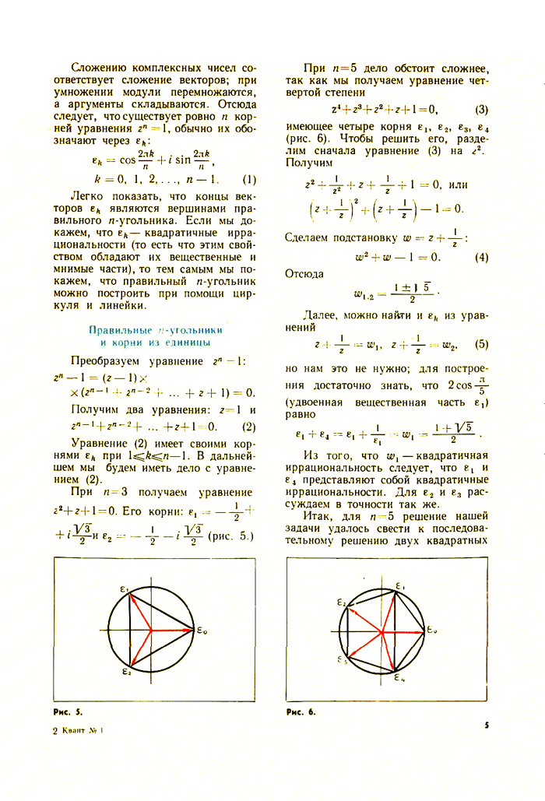
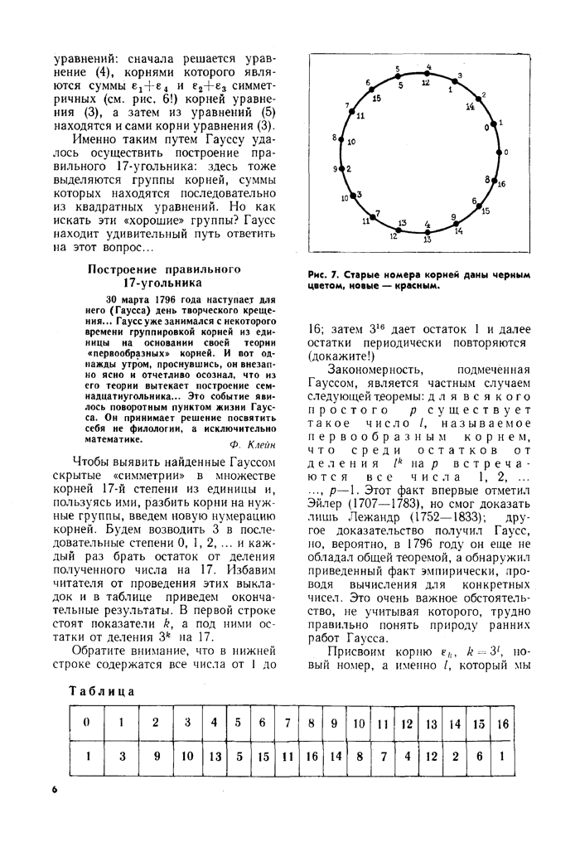

Ответы

Обязательное задание
Свёрстанный документ:
https://github.com/nghiaphamhb/Informatics/blob/main/%D0%9B%D0%B0%D0%B1%206/out/dop1.pdf
Исходные файлы:
https://github.com/nghiaphamhb/Informatics/tree/main/%D0%9B%D0%B0%D0%B1%206/src/src1

Необязательное задание №1
Свёрстанный документ:
https://github.com/nghiaphamhb/Informatics/blob/main/%D0%9B%D0%B0%D0%B1%206/out/dop1.pdf
Исходные файлы:
https://github.com/nghiaphamhb/Informatics/tree/main/%D0%9B%D0%B0%D0%B1%206/src/src1

Необязательное задание №2
Свёрстанный документ:
https://github.com/nghiaphamhb/Informatics/blob/main/%D0%9B%D0%B0%D0%B1%206/out/dop2.pdf
Исходные файлы:
https://github.com/nghiaphamhb/Informatics/tree/main/%D0%9B%D0%B0%D0%B1%206/src/src2

Вывод
После выполнения лабораторной работы я умею объяснять каждую конструкцию свёрстанного документа и больше знаю о языке редактирования Latex.

Список литературы
- https://en.wikipedia.org/wiki/LaTeX
- www.ccas.ru/voron/download/voron05latex.pdf
- https://www.overleaf.com/learn/latex/Learn_LaTeX_in_30_minutes

